**RESUMEN EJECUTIVO.**

**RESUMEN DE MERCADO**

**Detección de necesidad**

De acuerdo al Auxiliar de la secretaria de salud Demetrio Rodríguez, el proceso para la prevención de enfermedades por medio de vacunas se realiza de una forma ineficiente, esto está mal, ya que tanto niños, jóvenes, adultos y personas mayores se ven afectadas. Al no tener una cultura de prevención de las enfermedades en el municipio, genera una ineficiencia en los esfuerzos de las campañas de vacunación, provocando tener cartillas de vacunación incompletas, o en el peor de los casos en blanco, al igual que el desperdicio de vacunas que no son aplicadas durante la campaña.

**Funcionamiento del proyecto**

Se plantea una forma de tomar los datos y manipularlos, esto se logra mediante una página web, la cual, dará acceso a los datos de vacunación de las personas mediante su CURP, todo ello utilizando una base de datos donde se almacena la información a mostrar en la página web. Aunado a esto, se cuenta con una aplicación móvil, dirigida la población en general. Esta aplicación mostrará igualmente los datos de vacunación y se recibirán notificaciones para alertar de las vacunas pendientes y/o previas a aplicar.

**Valor agregado del bien o servicio.**

Este prototipo puede ayudar a la planificación de campañas de vacunación para llevarse a cabo de manera eficiente y mas productiva, sin la necesidad de estar desperdiciando vacunas, o de estar buscando casa por casa quien requiera una vacuna, ya que, se tendrán los datos siempre a la mano y a disposición de la institución. Además de disminuir la cantidad de personas que no tiene vacunas importantes para su salud al otorgarles una herramienta que les permita planifica, informarse y estar al tanto de las ultimas campañas de vacunación que se están dando, al igual que brindarles información para la prevención de enfermedades, tanto de sus síntomas y donde acudir para tratarlos.

**Identificación del segmento del mercado.**

Principalmente sector de salud en general. Además de que se puede aplicar en las farmacéuticas.

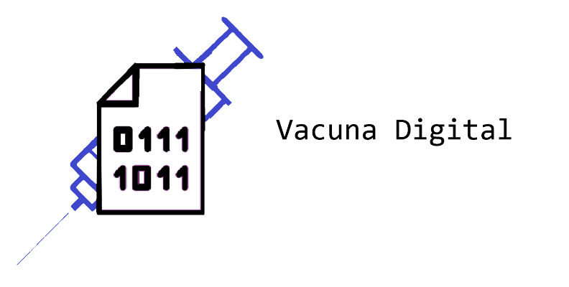**Diseño de imagen (logo).**

**GRADO DE INNOVACIÓN**

El grado de innovación del producto es grado incremental en innovación, con trazas de innovación disruptiva, al considerar las siguientes características:

* Evitar el problema de salud provocado por la falta de cultura preventiva de enfermedades persistente en la sociedad.
* Emplea Tecnologías de desarrollo web y almacenamiento de datos.
* Brinda una oportunidad para mejorar el sector salud actual.

**COSTO INICIAL DE OPERACIÓN**

|  |  |  |  |
| --- | --- | --- | --- |
| DESCRIPCION | UNIDAD | COSTO | TOTAL |
| SITE | 1 | $31661.44 | $31661.44 |
| DISCOS DUROS | 2 | $4000 | $4000 |

Nuestro costo inicial de operación sería un total de $35661.44.